TUẦN 8: HỆ THỨC LƯƠNG TRONG TAM GIÁC VUÔNG-TỈ SỒ LƯỢNG GIÁC
Ngày dạy 29-30/10/2020
Lớp 9/1-9/2
TOÁN THỰC TẾ
Bài 1: ( 1,0 điểm)
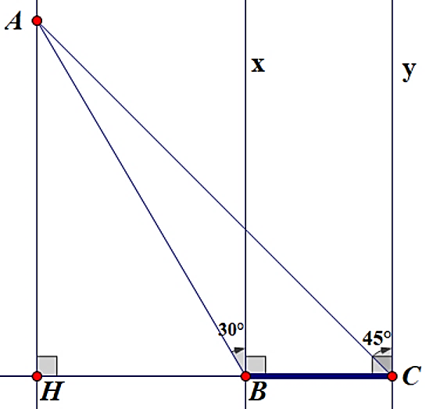
Một chiếc flycam (thiết bị bay điều khiển từ xa dùng để chụp ảnh và quay phim từ trên không) đang ở vị trí A cách chiếc cầu BC (theo phương thẳng đứng) một khoảng AH = 120m. Biết góc tạo bởi AB, AC với các phương vuông góc với mặt cầu tại B, C thứ tự là ; . Tính chiều dài BC của cây cầu. (Làm tròn kết quả đến chữ số thập phân thứ hai.)

Bài 2: Hai bạn A và B cùng đứng hai đầu bờ hồ cùng nhìn về một cây (gốc là điểm C). Biết góc nhìn tại A của bạn A là 51⁰ , góc nhìn tại B của bạn B là 30⁰ và khoảng cách từ A đến C là 224 m, khoảng cách từ B đến C là 348 m. Tính khoảng cách từ A đến B dài bao nhiêu m ? (làm tròn mét)
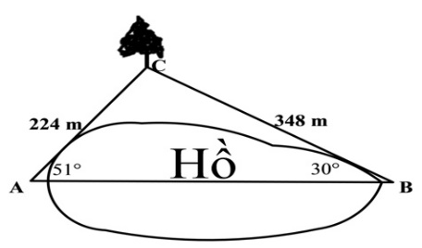

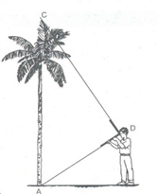
Bài 3: Tính chiều cao của cây AC, biết người đo cách cây 2,25m.
Mắt người đo cách mặt đất 1,5 m

BÀI 4:Hai ngư dân đứng bên một bờ sông cách nhau 250 m cùng nhìn thấy một cù lao trên sông với các góc nâng lần lượt là 30⁰ và 40⁰. Tính khoảng cách AH từ bờ sông đến Cù lao?
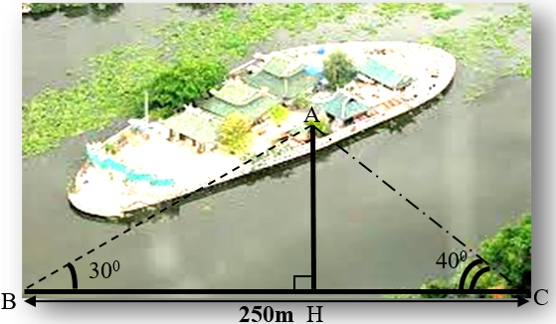

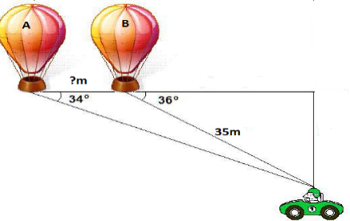
Bài 5: Một người nhìn thấy hai khinh khí cầu A, B với hai góc lần lượt là 34⁰; 36⁰ (như hình vẽ); Khoảng cách từ người đó đến khinh khí cầu B là 35m. Hỏi hai khinh khí cầu A và B cách nhau bao nhiêu mét?

Bài 6: Bạn Nam đi xe đạp từ nhà (điểm A) đến trường (điểm B) gồm đoạn lên dốc và đoạn xuống dốc, , đoạn lên dốc dài 325 mét (như hình vẽ).
a)Tính chiều cao của dốc và chiều dài quãng đường từ nhà đến trường (làm tròn đến chữ số thập phân thứ nhất).
b) Biết vận tốc trung bình lên dốc là 2m/s và vận tốc trung bình xuống dốc là 4m/s.Tính thời gian (phút) bạn Nam đi từ nhà đến trường
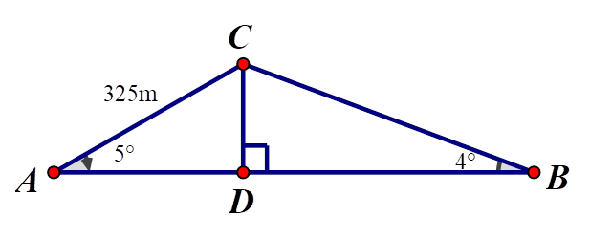

Bài 7: Một người đo chiều cao của một cây nhờ một cọc chôn xuống đất, cọc cao 2m và đặt xa cây 15m. Sau khi người ấy lùi ra xa cách cọc 0,8m thì nhìn thấy đầu cọc và đỉnh cây cùng nằm trên một đường thẳng. Hỏi cây cao bao nhiêu, biết rằng khoảng cách từ chân đến mắt người ấy là 1,6m?
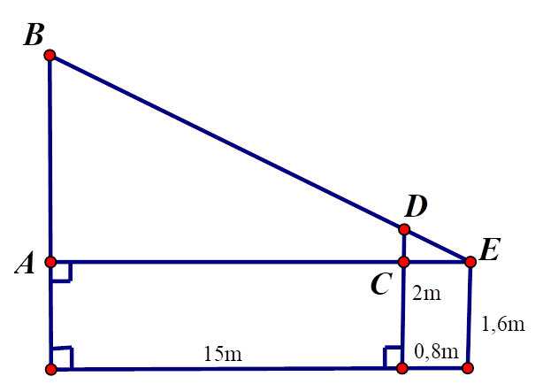

bài 8:Một cây cầu bắc qua sông (đoạn BC như hình vẽ) dài 600m. Hai người đứng tại điểm B, C đứng ở hai bên bờ sông (điểm B, C) cùng nhìn thấy một vị trí điểm A với các góc nâng lần lượt là 35⁰ và 40 ⁰ . Tính khoảng cách từ người đứng ở vị trí điểm A đến cây cầu? (Kết quả làm tròn đến mét).

Bài 9:Một góc vườn hình tam giác ABC vuông tại A với AB = 2,7m, AC = 3,6m. Người ta dự định xây lối đi AH vuông góc với BC tại H. Tính chiều dài lối đi AH?
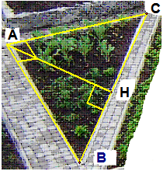
Bài 10: Hải đăng Đá Lát là một trong bảy ngọn hải đăng cao nhất Việt Nam được đặt trên đảo Đá Lát ở vị trí cực Tây quần đảo thuộc xã đảo Trường Sa, huyện Trường Sa, tỉnh Khánh Hòa. Ngọn hải đăng được xây dựng năm 1994 cao 42m, có tác dụng chỉ vị trí đảo, giúp quan sát tàu thuyền hoạt động trong vùng biển Trường Sa, định hướng và xác định vị trí của mình. Một người cao 1,65m đang đứng trên ngọn hải đăng quan sát hai lần một chiếc tàu. Lần thứ nhất người đó nhìn thấy chiếc tàu với góc hạ 30⁰, lần thứ hai người đó nhìn thấy chiếc tàu với góc hạ 60⁰. Hỏi sau hai lần quan sát, tàu đã chạy được bao nhiêu mét? (Làm tròn một chữ số thập phân)
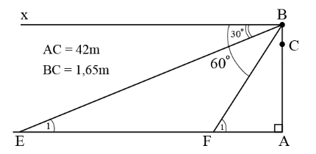

Hải đăng Đá Lát là một trong 7 ngọn Hải đăng cao nhất Việt Nam, được đặt trên đảo Đá Lát ở vị trí cực Tây Quần đảo, thuộc xã đảo Trường Sa, huyện Trường Sa, tỉnh Khánh Hòa. Ngọn hải đăng được xây dựng năm 1994, cao 42 mét, có tác dụng chỉ vị trí đảo, giúp tàu thuyền hoạt động trong vùng biển Trường Sa định hướng và xác định được vị trí mình. Một người đi trên tàu đánh cá muốn đến ngọn hải đăng Đá Lát, người đó đứng trên mũi tàu cá và dùng giác kế đo được góc giữa mũi tàu và tia nắng chiếu từ đỉnh ngọn hải đăng đến tàu là 10⁰
- Tính khoảng cách từ tàu đến ngọn hải đăng. (làm tròn đến 1 chữ số thập phân)
- Biết cứ đi 10 m thì tàu đó hao tốn hết 0,02 lít dầu. Hỏi tàu đó để đi đến ngọn hải đăng Đá Lát cần tối thiểu bao nhiêu lít dầu?
